Лекция 6. Дифференциальные защиты линий.
Назначение и виды дифференциальной защиты линий.
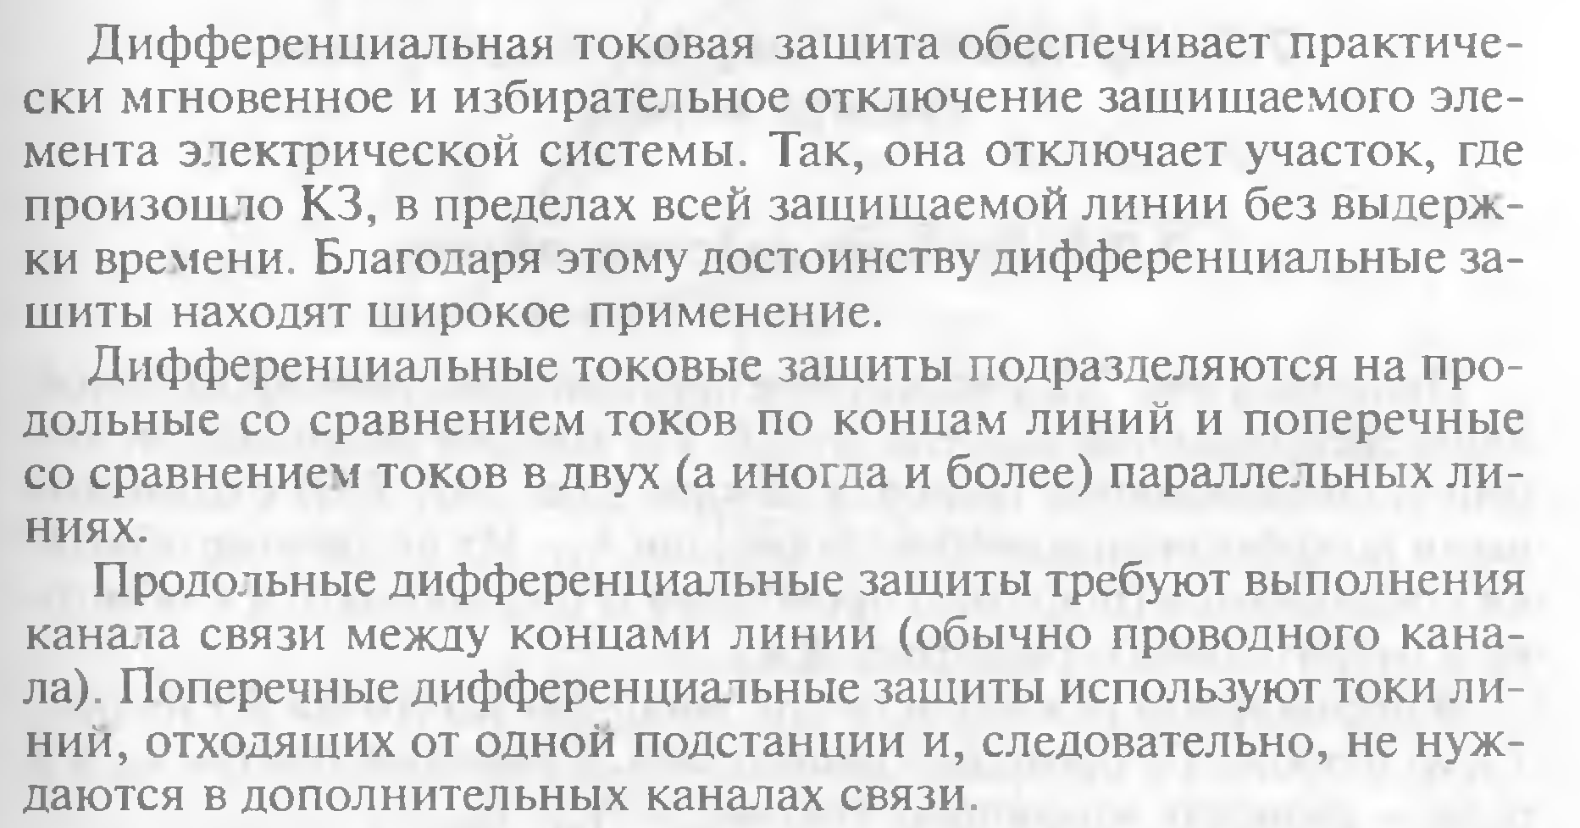
Продольная дифференциальная защита линий. 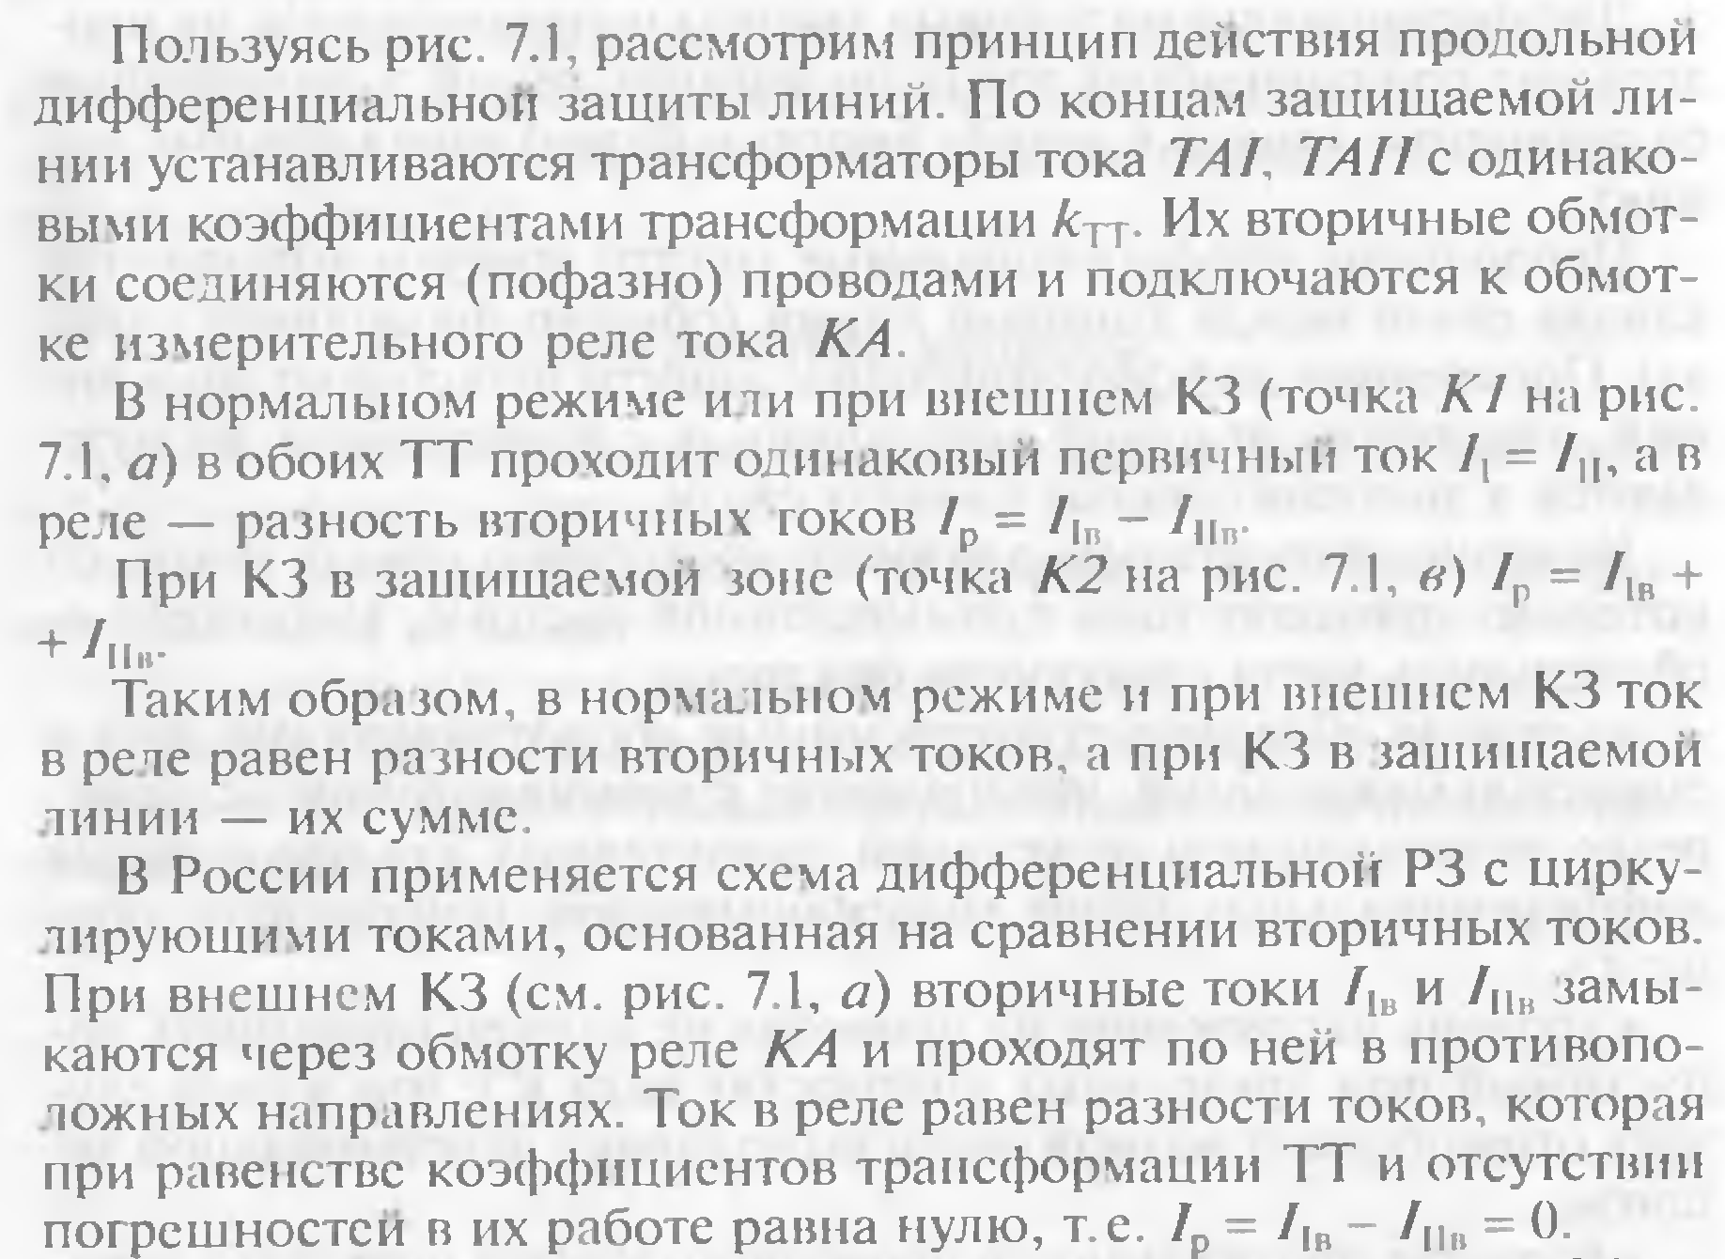
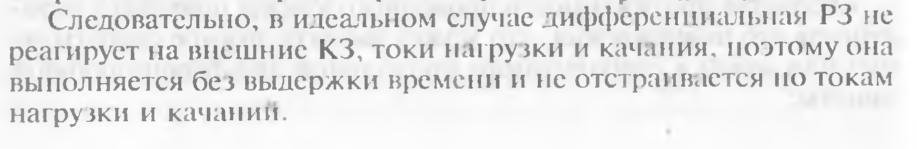
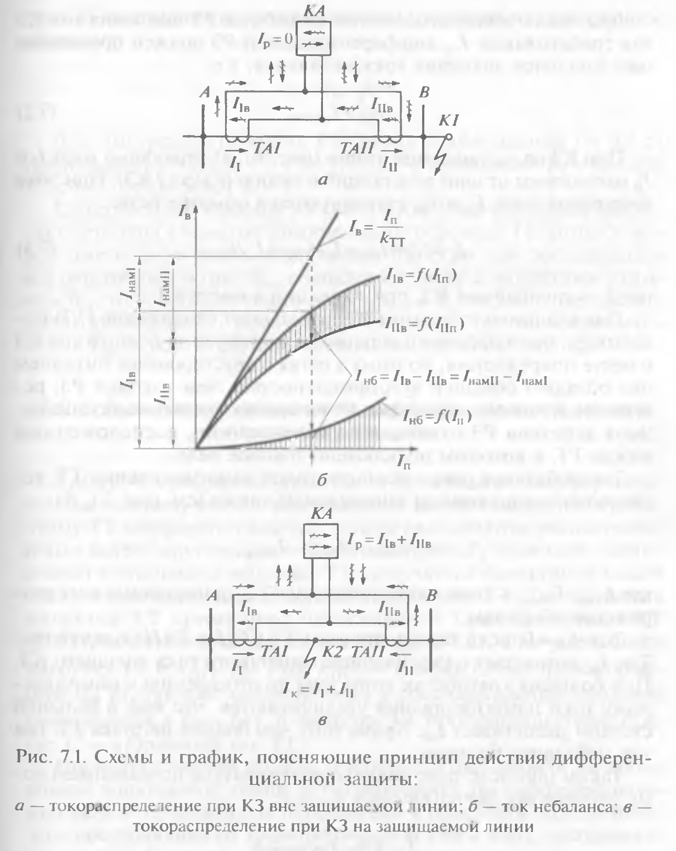
Задание: изучить материал и составить конспект.

